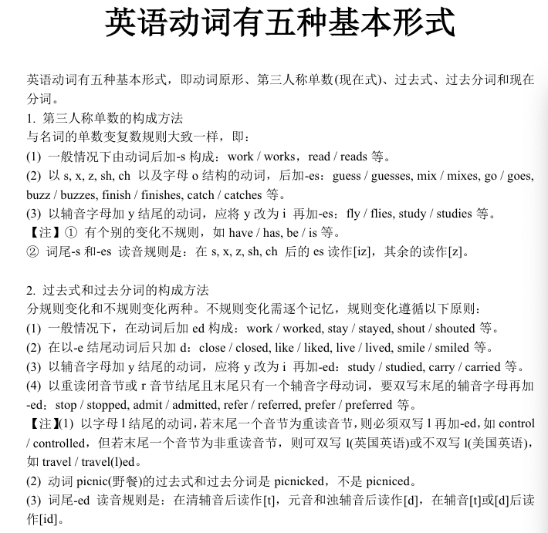

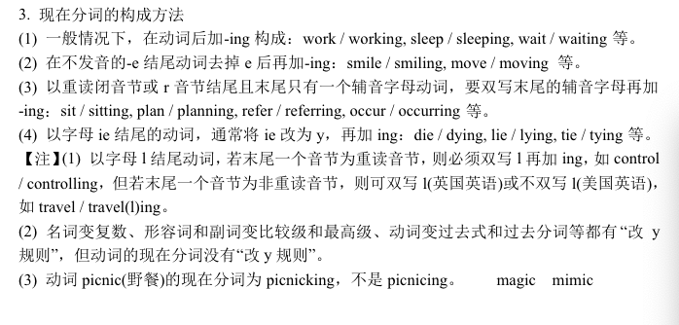

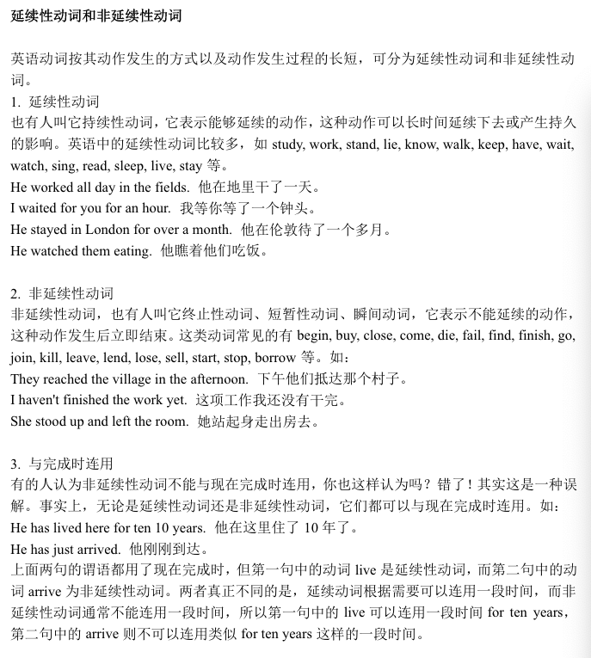

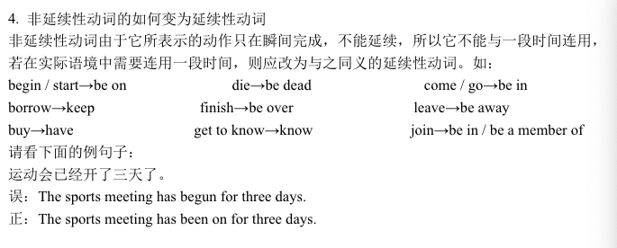

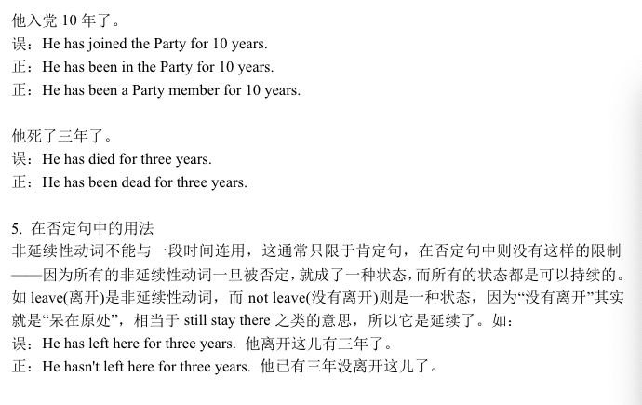

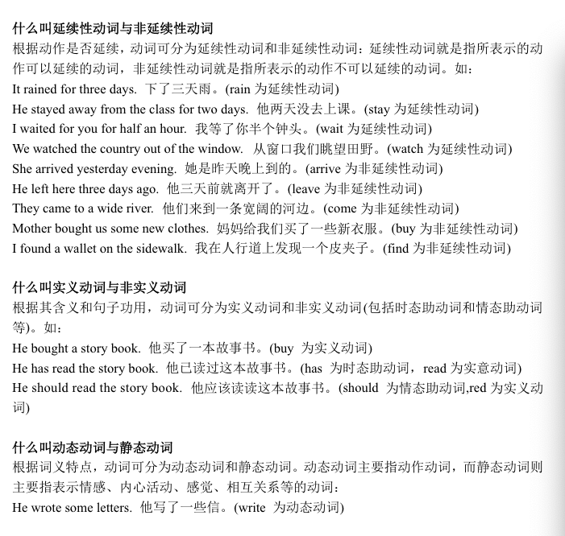

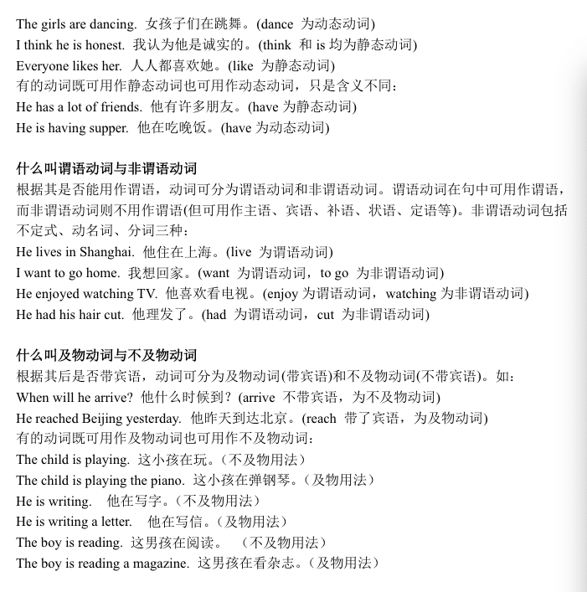

1. 动词的五种基本形态

原型，第三人称单数（现在式-s/es），过去式和过去分词（-d/ed），现在分词（-ing）

1. 第三人称单数（与名词的单复数变化大致相同）：
2. 一般情况下直接 -s， eg：work-works，read-reads
3. S，x，o，z，ch，sh结尾的动词 -es，

eg：guss-gusses

Mix-mixes，

go-goes，

buzz-buzzes

catch-catches，

finish-finishes

1. 辅音字母+y结尾的，把y变成i，-es

Eg：fly-flies， study-studies

1. 过去分词和过去式：